1. 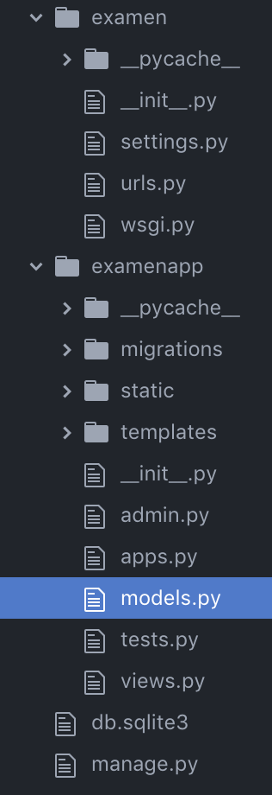
2. Run server, hacer y crear migraciones. Crear un súper usuario
3. Las urls globales se pueden usar dentro de todo el proyecto, las locales solo dentro de la función o carpeta donde fue definida. Por buenas practicas es mejor usar locales porque al tener un proyecto muy ancho en cuanto a código no sabemos de donde vendrá esa información de url.
4. url(r'^detail/(?P<hola>[0-9]+)/$', views.HOLA.as_view(), name=hola),
5. url(r'^algo$', views.Home.as_view(), name='home'),
6. Django-admin startproject examen
7. Python manage.py startapp examenapp
8. El archivo de settings sirve para configurar los host permitidos, el motor de base de datos, al momento de subir el servidor también configurar los archivos estáticos, y registrar paquetes externos que le hayamos instalado.
9. Python manage.py makemigrations
10. Python manage.py migrate